Как оформить запрос на предоставление сведений, содержащихся в Едином государственном реестре недвижимости (ЕГРН)
- Зайти на официальный сайт по адресу: https://rosreestr.ru
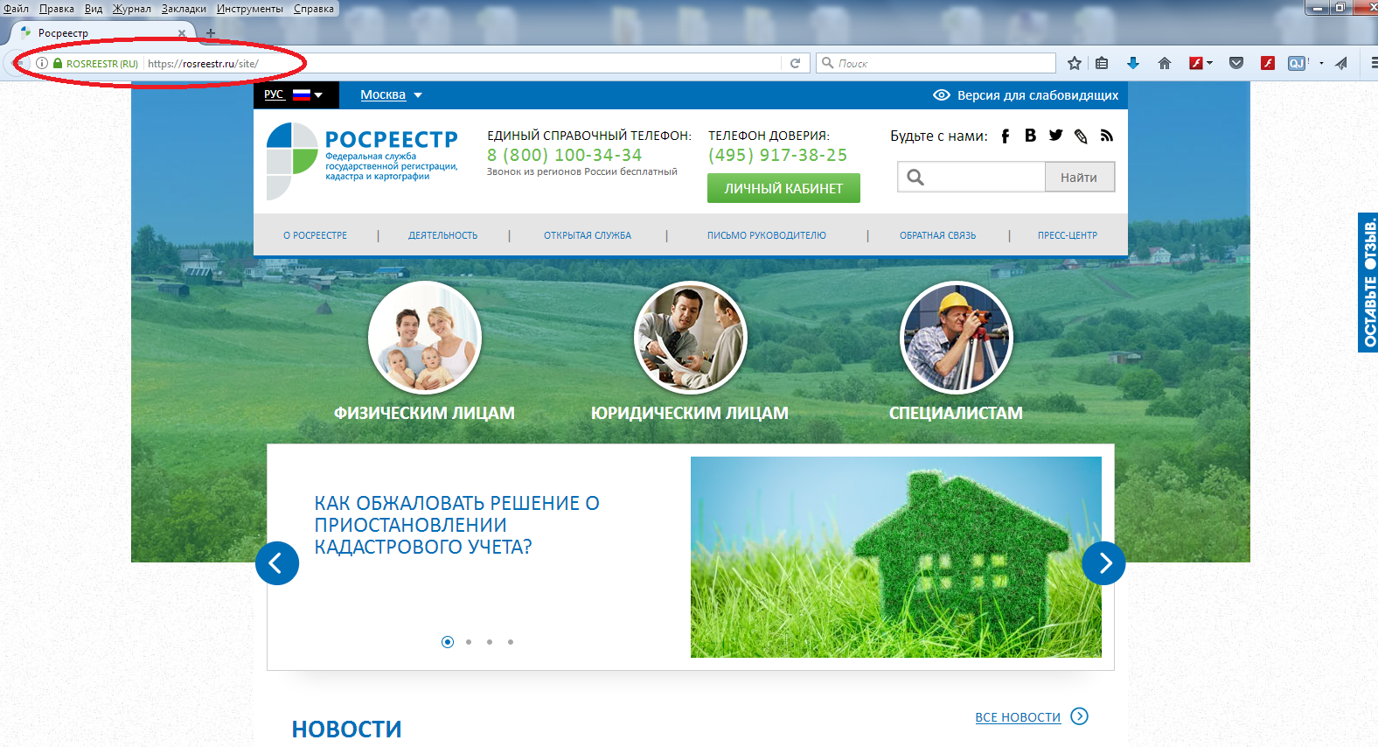
- Открыть рубрику главного меню «Деятельность» и выбрать подпункт «Оказание государственных услуг»
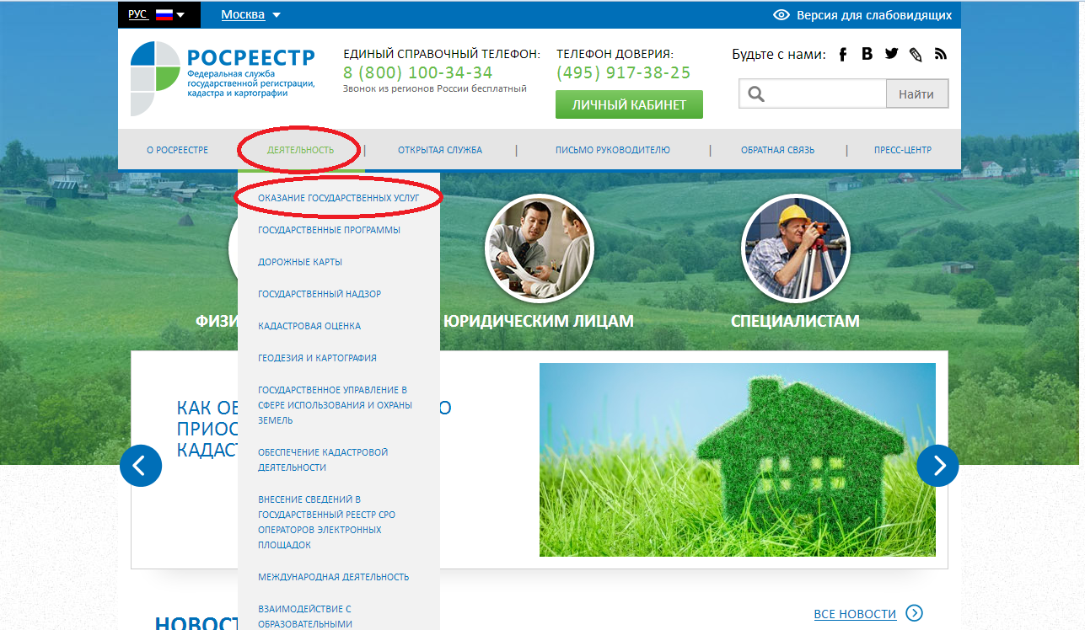
- Выбрать вкладку «Перечень оказываемых услуг»
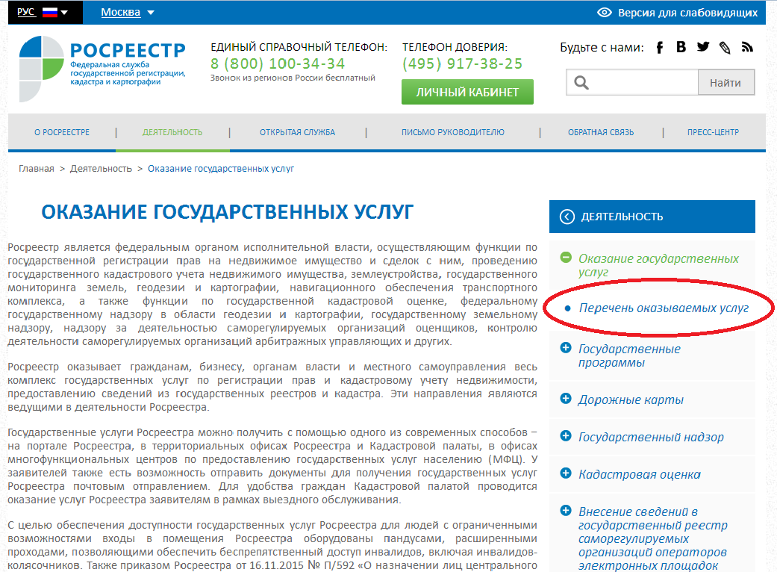
- Выбрать «Предоставление сведений, содержащихся в Едином государственном реестре недвижимости (ЕГРН)»
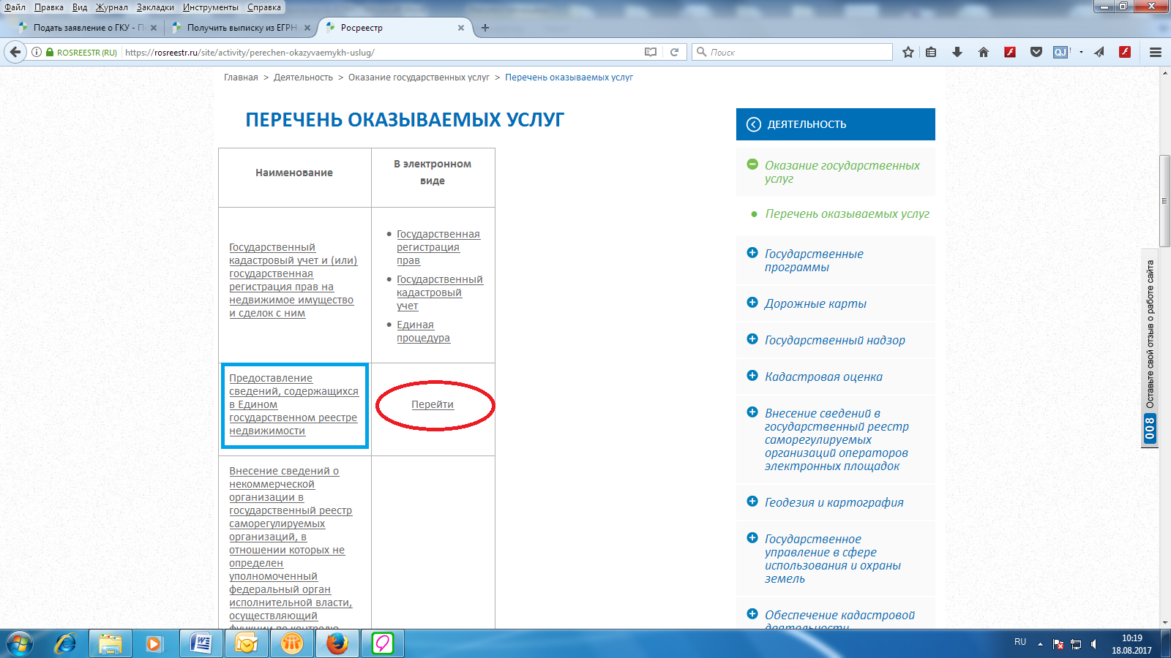
- Выбрать вид услуги из списка и заполнить все поля отмеченные знаком !
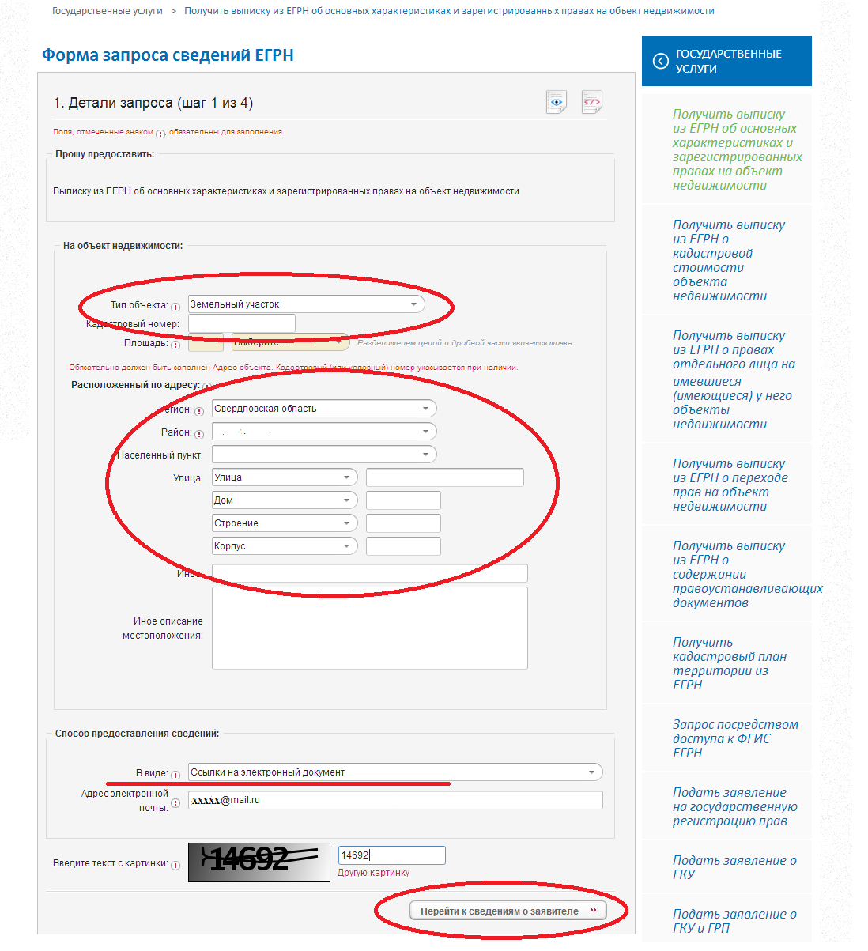

- Заполнить все поля «Сведения о заявителе или его представителе» (шаг 2 из 4)
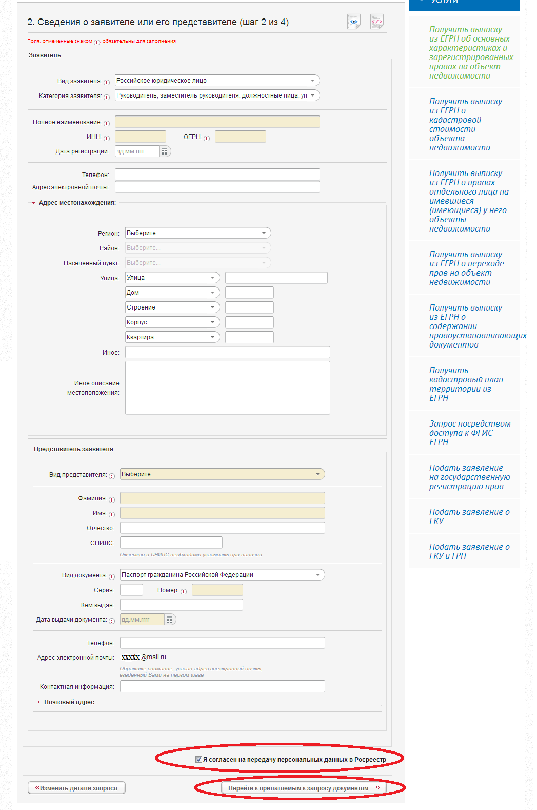
- Заполнить поле «Прилагаемые документы»
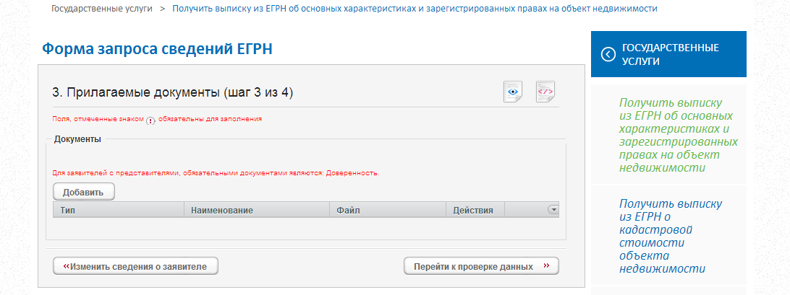
- Проверить все данные и нажать кнопку «Отправить запрос»
